MT,LK-ČETVRTAK 26.3.2020.
ZADATAK: PROČITAJ TEKST NEKOLIKO PUTA SVE DOK PROČITAŠ TOČNO CIJELI TEKST.
PREPIŠI TEKST U BILJEŽNICU ZAJEDNO SA SLIČICAMA. OBOJI SLIČICE.
Oni nose
Eno, eno 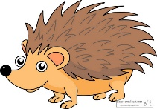!
Uh, uh! On nosi 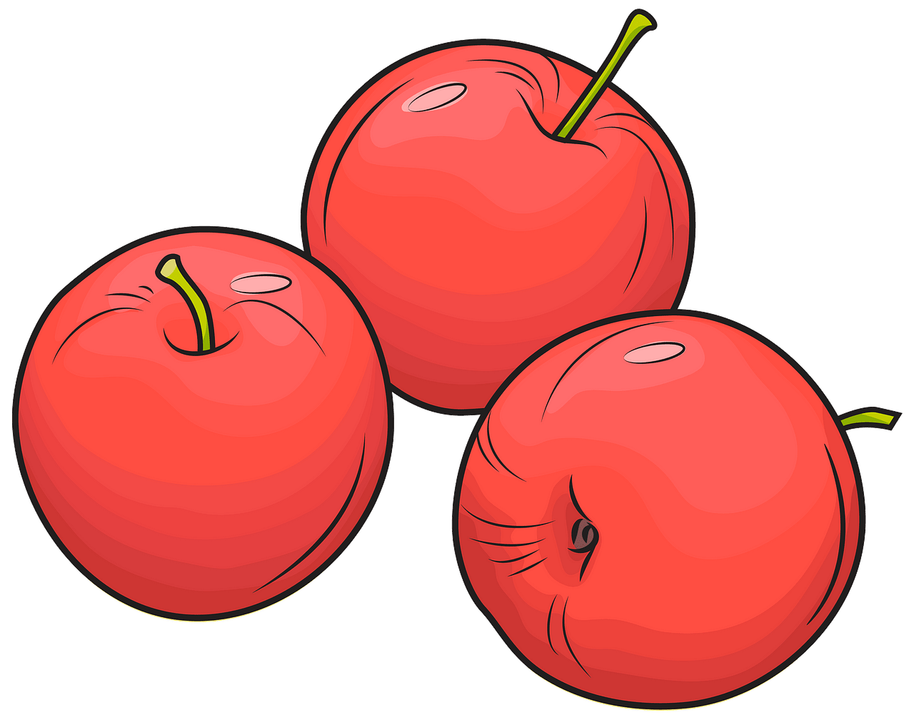.
Nosi ih u jamu.
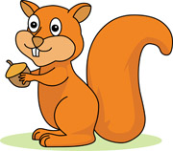 nosi 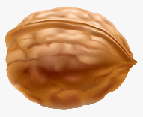.
Ona ih nosi u 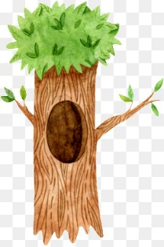.
Miš voli i .

